**МИНИСТЕРСТВО ПРОМЫШЛЕННОСТИ И ТОРГОВЛИ**

**ТВЕРСКОЙ ОБЛАСТИ**

**Государственное бюджетное профессиональное образовательное учреждение**

**«Вышневолоцкий колледж»**

**ОТЧЁТ ПО ПРАКТИЧЕСКОЙ РАБОТЕ**

По специальности: 09.02.07 «Информационные технологии и программирование»

По МДК 02.01 «Технология разработки программного обеспечения»

Выполнил студенты группы П-36-18

Астахов Дмитрий Сергеевич

Руководитель проекта:

Яковлева Жанна Сергеевна

г. Вышний Волочек

2021 г.

# введение

**Задание.** Создайте в MySql WORKBENCH ER-диаграмму для своей задачи.

**Номер варианта 7.** Школа. Таблицы: ученики, учителя, оценки, классы, предметы.

**ПРАКТИЧЕСКАЯ ЧАСТЬ**

**Процесс разработки:**

1. Создание таблицы «Ученики»

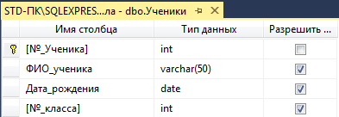

Рис. 1 Таблица «Ученики»

1. Создание таблицы «Учителя»

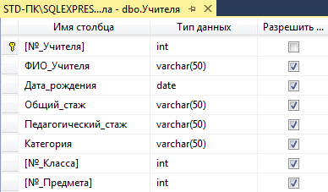

Рис. 2 Таблица «Учителя»

1. Создание таблицы «Оценки»

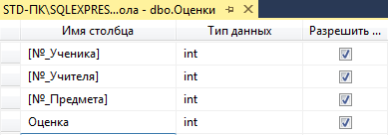

Рис. 3 Таблица «Оценки»

1. Создание таблицы «Классы»

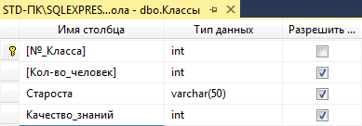

Рис. 4 Таблица «Классы»

1. Создание таблицы «Предметы»

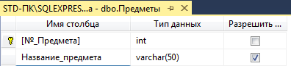

Рис. 5 Таблица «Предметы»

1. Создание ER-диаграммы БД «Школа»

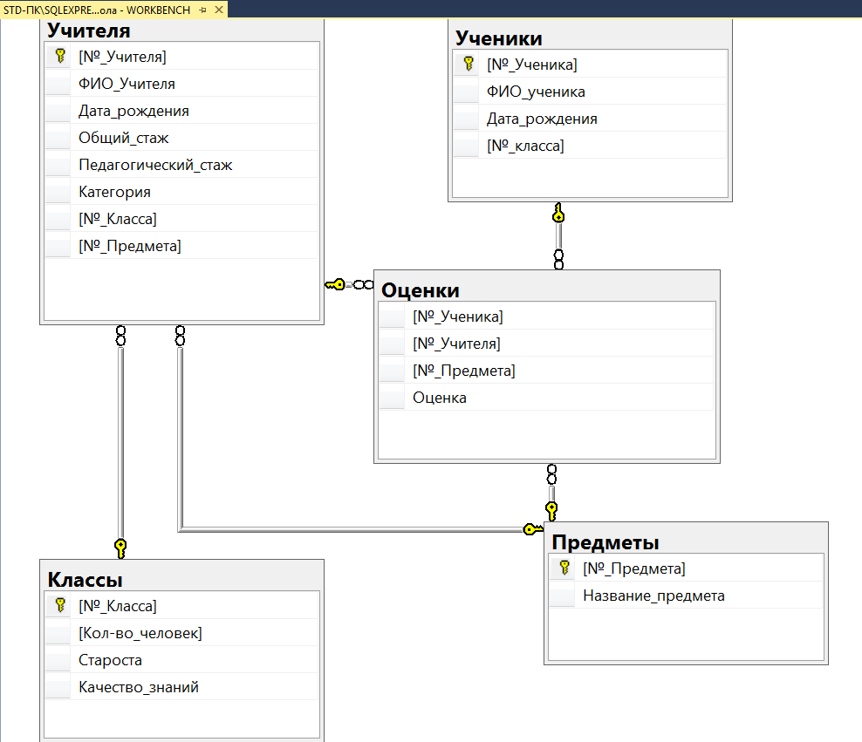

Рис. 6 Схема данных БД «Школа»

**Завершенная БД «Школа»:**

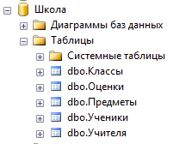

Рис. 7 База данных «Школа»

**ВЫВОДЫ**

Создано пять таблиц по базе данных «Школа», а также сделана ER-диаграмма по ним, тем самым были отточены навыки использования в программе MySQL. Полученные знания можно применять в своих будущих работах, а также на практике.